狭路相逢

# 前言

2020机器人预备队竞赛将进行一场别开生面的步兵战车对决，年轻的工程师们请尽情发挥你们的创造力，驾驶着自己构建的步兵战车轰翻全场吧。比赛将在主楼113举行，具体场地和规则以最后比赛的时候为准，场地示意图如图：

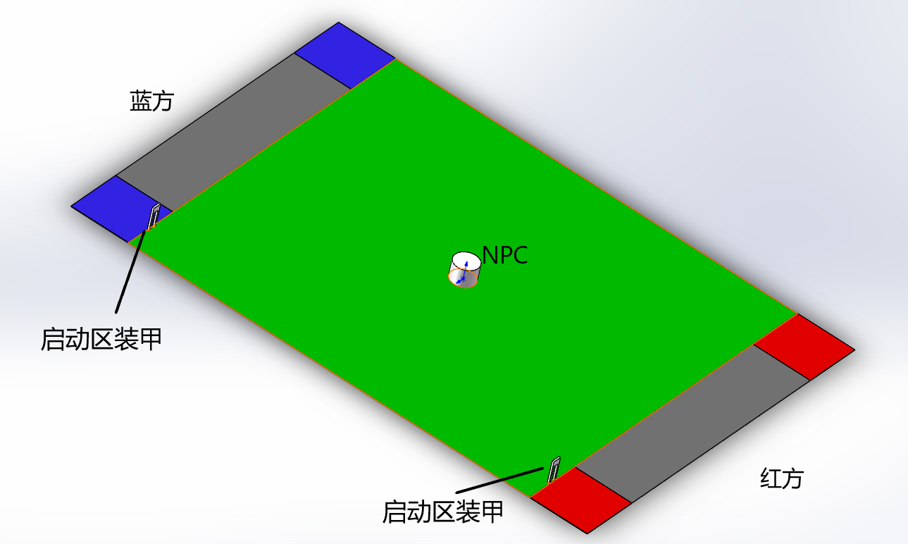

# 零、场地图册、术语和定义

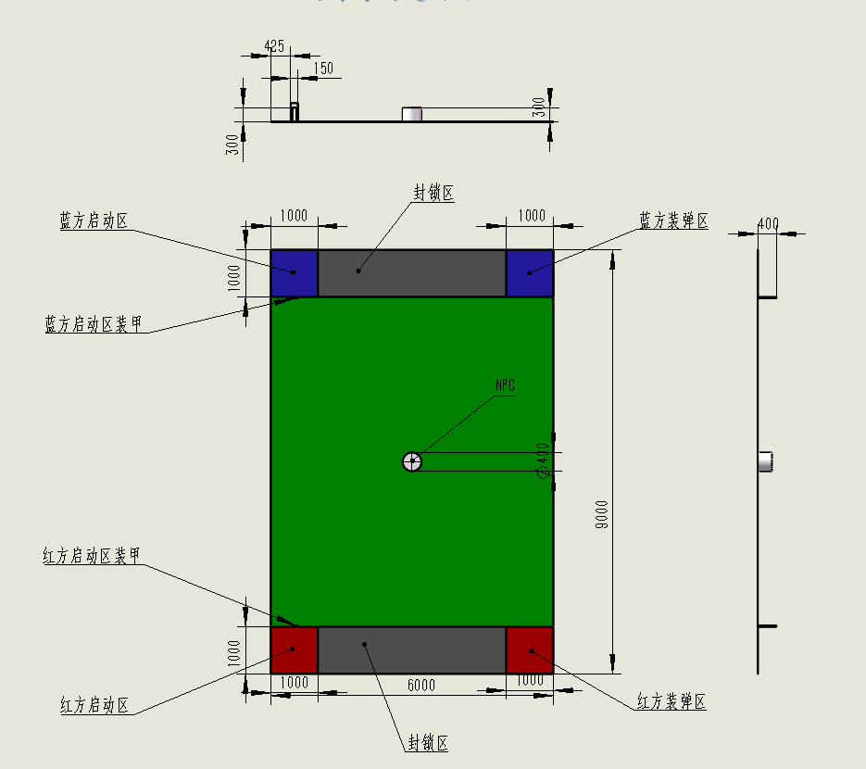

|  |  |
| --- | --- |
| 术语 | 定义 |
| 步兵战车 | 参赛队员制作的，可存储弹药和射击的受控机器人，简称战车 |
| 弹药 | 直径约15mm的圆形小球 |
| 启动区 | 比赛开始时机器人启动的区域 |
| 装弹区 | 机器人在这里装弹药 |
| 封锁区 | 机器人从启动区到装弹区的跑道 |
| 前线战场 | 红蓝双方进行交战的场地 |
| 战车装甲板 | 战车上要求安装三块装甲板，受到攻击后战车会掉血 |
| 启动区装甲板 | 置于启动区的装甲板，己方装甲板受到攻击后会给对方战车加血，全场加血次数共有三次，先到先得 |
| NPC | 置于场地中央自由攻击双方战车的第三方炮台 |

# 比赛简介

* 1. 比赛形式是机器人之间的半自动射击对抗，参赛队伍需要自行设计开发符合规则要求的步兵机器人出场比赛。机器人可被远程操控运行或者全自动运行，在规定的比赛场地内获取弹丸、攻击对方机器人，通过击毁对方机器人获取比赛胜利。
  2. 比赛开始时，双方机器人从启动区出发，途径封锁区到达装弹区，机器人完全进入装弹区后，参赛队就可以把弹药装在自己的机器人上。
  3. 机器人完成装弹后就可进入前线战场进行自由攻击；
  4. 进入战场开始战斗后，机器人随时可以回到己方装弹区进行弹药补给，但是不能进入对方的装弹区、封锁区和启动区，否则视为犯规。
  5. 双方战车初始血量为100，收到一次攻击减10；对方启动区装甲板受到攻击血量加10。
  6. 一方血量掉为0或比赛时间达到5分钟，比赛结束，双方剩余血量较高的队伍获胜。

# 比赛过程

* 1. 设置
     1. 每场比赛开始前，参赛队按裁判员的信号有一分钟设置机器人的时间。
     2. 每支参赛队有3名队员（不包括操作手）参与机器人的设置。
     3. 参赛队派出一名操作手，在设置开始后坐到操作位，检查图传设备和手柄等是否正常，等待比赛开始。
     4. 每支参赛队在给出信号时开始设置，到1分钟时必须停止设置。
     5. 设置期间，机器人可以在任意场地进行设置，但不能进入对方启动区、封锁区和装弹区，不得妨碍对手进行正常的设置。
     6. 如果参赛队在1分钟内没有完成设置，比赛开始后，在裁判的允许下还可以在启动区内继续进行设置，若对方完成装弹并进入前线战场后己方还未完成设置，则直接判对方获胜。
  2. 比赛开始
     1. 设置时间结束后，裁判员给出信号，开始比赛，完成设置的参赛队此时得到裁判的允许，开始移动他们的机器人。
     2. 比赛过程中，各参赛的操作手在操作位只能看图传屏幕的第一人称视角控制机器人。
  3. 比赛中的队员
     1. 未经裁判员允许，队员不得进入比赛场地。
     2. 队员不得接触自己的机器人，裁判员允许重试或装弹时除外。
  4. 弹药的装填
     1. 比赛中，步兵车投影完全处于装弹区内且裁判员允许，参赛队就可以把弹药装在机器人上，每个参赛队每场比赛共有200发弹药，全装或分批装均可。
     2. 弹药装载完成后，战车进入前线战场进行对决。
     3. 在比赛过程中落到地上的弹药不能再捡起来
  5. 加血/掉血
     1. 己方战车装甲板每受到一次攻击，战车血量降低10点；
     2. 己方启动区装甲板每受到一次攻击，对方战车血量增加10点，每场比赛双方加血次数总共只有三次，先到先得；
  6. 重新装弹
     1. 战车随时可以从前线回到装弹区重新装弹，但此时对方的攻击依然有效；
     2. 战车完全进入装弹区，队员才能开始重新装弹；
  7. 比赛结束
     1. 一旦某队血量降为0，比赛立即结束。
     2. 一旦某队被取消比赛规则，比赛立即结束。
     3. 若比赛时间到达五分钟，比赛结束。
  8. 确定获胜队伍
     1. 场上的比赛队战车血量较多的队伍获胜；若一方被取消比赛资格，则另一方获胜。
     2. 若双方血量相同，则进行加时赛，加时3分钟，不进行重新设置，就地继续战斗。
     3. 比赛赛制为攻守方循环赛，若加时后还未分出胜负，则直接计算积分，具体循环赛积分规则见之后的赛制文件。

# 重试

* 1. 队员申请并得到裁判员允许后方可重试。裁判员将强制犯规的参赛队重试。
  2. 一方机器人重试期间队员进入场地将机器人置于装弹区重启，只能接触己方机器人，不得接触对方机器人，也不得在重试时装弹，否则将被取消比赛资格，另一方要求不得攻击对方战车，对方战车投影完全离开装弹区方可进行攻击。
  3. 参赛队最多可以申请五次重试，一次重试每超过一分钟多消耗一次重试机会，强制性重试不计入重试次数，但强制性重试每超过1分钟消耗一次重试机会。

# 犯规

* 1. 有下列行为的参赛队，应被视为违反了规则，并受到强制性重试。
     1. 在未得到裁判员允许的情况下，参赛队员与机器人接触。
     2. 参赛队误启动（没有误启动的参赛队不受影响）
     3. 参赛队战车冲出比赛场地
     4. 参赛队战车装甲板在线个数第一次小于3
     5. 任何其他被视为违反规则的行为。

# 取消比赛资格

* 1. 如果某一参赛队被认为故意有以下行为，该队将被取消比赛资格。
     1. 对比赛场地、周边设施、机器人和人员构成危险的任何行为。
     2. 参赛队战车进入前线战场后进入对方的启动区、装弹区或封锁区
     3. 对方参赛队员恶意干扰对方参赛队战车或操作手
     4. 参赛队战车装甲板在线个数第二次小于3
     5. 任何不服从裁判指令的行为。
     6. 其他任何裁判员认为有悖公平竞争精神的行为。

# 机器人

* 1. 机器人为手动控制，无线手柄由机器人队提供，参赛队可以自由发挥添加半自动化的控制；
  2. 各种比赛需要的设备及材料，若有官方提供，一般情况下，仅可使用官方提供的各种材料及设备。包括不限于：底盘电机、发射电机、电子调速器、有刷电机驱动器、摄像头、图传等，其他需购买的材料需和学长沟通。
  3. 机器人的尺寸
     1. 机器人尺寸在700x700x600范围内（单位mm）；
     2. 装甲板需安装在车体三面正中，与地面垂直，不可遮挡，三面要求能够围成三棱柱空间，上视图中三个面围成的三角形最小角不小于40度，覆盖车体不小于2/3；
     3. 装甲板安装的高度区域控制在距地面50mm-400mm范围内（详见附录）。
     4. 比赛开始时，机器人必须能纳入启动区及其上方；
     5. 比赛过程中机器人不得分裂；
  4. 机器人的辅助系统
     1. 步兵机器人需安装官方提供的摄像头及图传设备。
  5. 机器人的能源
     1. 参赛队自备能源。
     2. 用于机器人、控制盒及比赛过程中使用的其它装置的电池电压不得超过 24V。
     3. 可以使用 DC-DC 变换器，但电路中任何点的最高电压不得超过 42V。
     4. 使用压缩空气的参赛队必须使用专用容器或新塑料瓶。气压不得超过 0.6MPa。
     5. 禁止使用被视为危险的任何能源。
  6. 6.1～6.5 是强制性的，不符合以上要求的机器人不能参赛。

# 裁判系统简介

裁判系统由客户端裁判系统及服务端裁判系统组成。

其中，每个步兵机器人需安装客户端裁判系统。

* 1. 客户端裁判系统

客户端裁判系统包括：装甲模块、裁判模块。

装甲模块可以感知弹丸的打击，并将其打击信息传递给裁判模块。

装甲模块的尺寸图见附录。

裁判模块以一定的频率检测装甲模块的数量，若数量<3，则有若干装甲模块离线，裁判将依据离线情况进行判罚，具体请看4.1.4和4.1.4;

* 1. 服务端裁判系统

服务端裁判系统接收比赛机器人的裁判模块信息，实时更新双方血量。

# 附录

关于装甲板的安装：

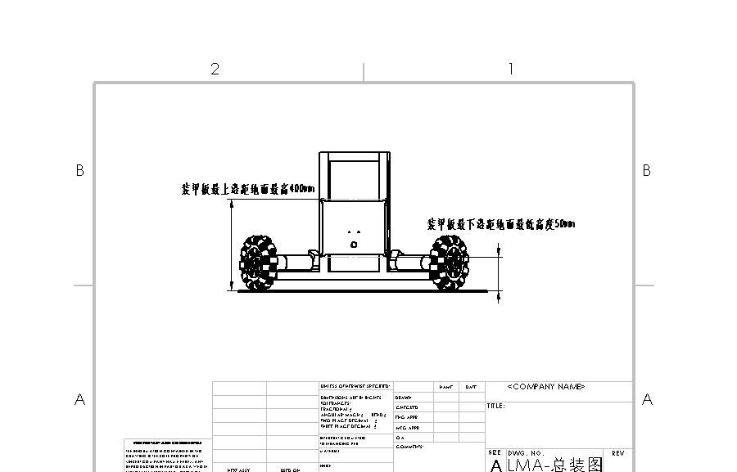

三角底盘装甲板示意图：

